Главное управление МЧС России по Республике Башкортостан

ПОЖАРНАЯ БЕЗОПАСНОСТЬ И ЭЛЕКТРИЧЕСТВО

Электрические бытовые приборы могут стать причиной пожара. Чтобы этого не случилось, соблюдайте следующие меры безопасности:
не перегружайте электросеть. Чем меньше электроприборов работает одновременно, тем безопаснее (наиболее мощными потребителями являются нагревательные электроприборы);
не оставляйте без присмотра включенный утюг и электроплиту;
для исключения возгорания электроприборов из-за скачков и перепадов напряжения в сети пользуйтесь сетевыми фильтрами;
располагайте электронагревательные приборы на негорючей поверхности;
не используйте самодельные или неисправные электрообогреватели  отключайте телевизор от сети, так как в режиме ожидания основные его узлы находятся под напряжением и имеется угроза загорания при скачках напряжения;  внимательно изучите инструкцию по эксплуатации электроприбора и действуйте в полном соответствии с изложенными в ней рекомендациями. | 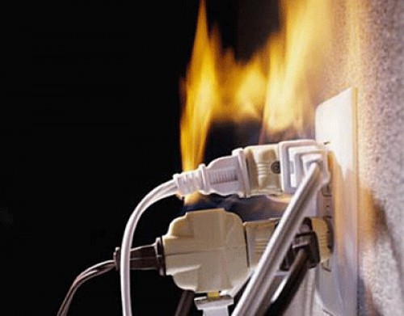
Способы ликвидации возгорания электроприборов:
- В квартире появился неприятный запах горелой изоляции – отключите общий электровыключатель, обесточьте квартиру.
- НЕЛЬЗЯ ТУШИТЬ ВОДОЙ АППАРАТУРУ, ВКЛЮЧЕННУЮ В ЭЛЕКТРОСЕТЬ! При загорании телевизора, холодильника, утюга обесточьте квартиру или отключите приборы, вынув шнур из розетки, не подвергая свою жизнь опасности.
- Если горение только началось, можно накрыть обесточенный телевизор шерстяным одеялом, плотной тканью.
- Небольшое пламя на обесточенном телевизоре можно залить водой, но при этом надо находиться сзади ли сбоку от телевизора во избежание травм при возможном взрыве кинескопа.
- Когда воду использовать нельзя (горящий электроприбор находится под напряжением), небольшой очаг горения можно попытаться засыпать стиральным порошком, песком, землей (например, из цветочного горшка).

Правила пользования электрообогревателями:
  - при покупке обогревателя убедитесь, что он оборудован системой аварийного выключения;
  - не оставляйте включенный обогреватель без присмотра;
  - не устанавливайте обогреватель вблизи мебели или занавесок;
  - не используйте обогреватель для сушки белья;
  - регулярно очищайте обогреватель от пыли – пыль может воспламениться;
  - не пропускайте провод от обогревателя под коврами и паласами, это может привести к его перетиранию.

Единый телефон пожарных и спасателей 101

